THIẾT KẾ DỮ LIỆU

MỤC LỤC
1 CƠ SỞ DỮ LIỆU 3
1.1 LƯỢC ĐỒ CƠ SỞ DỮ LIỆU QUAN HỆ 3
1.2 Bảng users 4
1.3 Bảng lottery_tickets 5
1.4 Bảng lottery_prizes 5
1.5 Bảng lottery_history 6
2 THIẾT KẾ MÃ CODE CÁC TRƯỜNG 7
3 Một số mô tả khác 8

CƠ SỞ DỮ LIỆU

LƯỢC ĐỒ CƠ SỞ DỮ LIỆU QUAN HỆ
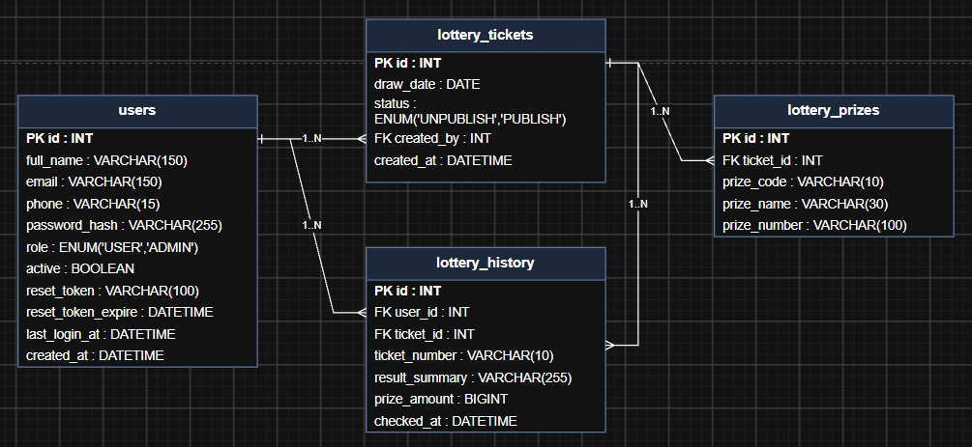

Danh sách các bảng dữ liệu:
STT | Tên Bảng | Mô tả
1 | users | Lưu tài khoản người dùng (NO_USER sau đăng ký / USER / ADMIN), thông tin đăng nhập và trạng thái hoạt động của user
2 | lottery_tickets | Lưu thông tin vé dò, do ADMIN tạo (fetch từ API)
3 | lottery_prizes | Bảng item chứa toàn bộ các giải ứng với từng vé dò trong lottery_tickets
4 | lottery_history | Lưu lịch sử các lần dò vé số của người dùng

Bảng users
No | Field Name | Type | Length | NOT NULL | Unique | P/F Key | Default | Description
1 | id | INT | 4 | x | x | P | AUTO_INCREMENT | Mã định danh người dùng, tự tăng
2 | full_name | VARCHAR | 8 | x |  |  |  | Họ tên đầy đủ của người dùng
3 | email | VARCHAR | 8 | x | x |  |  | Email dùng để đăng nhập, duy nhất trong hệ thống
4 | phone | VARCHAR | 10 | x | x |  |  | Số điện thoại, duy nhất, dùng tìm kiếm (ADMIN)
5 | password_hash | VARCHAR | 255 | x |  |  |  | Mật khẩu đã mã hoá bằng thuật toán BCrypt
6 | role | ENUM('USER','ADMIN') | 8 | x |  |  | USER | Vai trò (ROLE) của tài khoản
7 | active | BOOLEAN |  | x |  |  | TRUE | Cho phép/ không cho phép đăng nhập
8 | reset_token | VARCHAR |  |  |  |  | NULL | Token dùng cho chức năng quên mật khẩu (UC05)
9 | reset_token_expire | DATETIME |  |  |  |  | NULL | Thời điểm hết hạn của reset_token
10 | last_login_at | DATETIME |  |  |  |  | NULL | Thời gian đăng nhập gần nhất
11 | created_at | DATETIME |  | x |  |  | CURRENT_TIMESTAMP | Thời gian tạo tài khoản

Bảng lottery_tickets
No | Field Name | Type | Length | NOT  NULL | Unique | P/F Key | Default | Description
1 | id | INT | 8 | x | x | P | AUTO_INCREMENT | Mã định danh vé dò, tự tăng
2 | draw_date | DATE |  | x | x |  |  | Ngày quay số của vé dò
3 | status | ENUM('UNPUBLISH','PUBLISH') |  | x |  |  | UNPUBLISH | Trạng thái công bố vé dò cho người dùng dò
4 | created_by | INT | 8 | x |  | F | NULL | Mã ADMIN đã tạo vé dò
5 | created_at | DATETIME |  | x |  |  | CURRENT_TIMESTAMP | Thời gian tạo bản ghi

Bảng lottery_prizes
No | Field Name | Type | Length | NOT NULL | Unique | P/F Key | Default | Description
1 | id | INT | 8 | x | x | P | AUTO_INCREMENT | Mã định danh giải thưởng, tự tăng
2 | ticket_id | INT | 8 | x |  | F |  | Mã vé dò tương ứng (tham chiếu lottery_tickets.id)
3 | prize_code | VARCHAR | 10 | x |  |  |  | Mã chuẩn hoá giải dùng trong code: 'DB', 'G1'...'G8'
4 | prize_name | VARCHAR | 30 | x |  |  |  | Tên giải hiển thị, ví dụ: 'Đặc biệt', 'Giải nhất', 'Giải nhì'
5 | prize_number | VARCHAR | 100 | x |  |  |  | Chuỗi các số trúng giải, nối nhau bởi dấu '-' (vd: '10449-17020')

Ràng buộc bổ sung: UNIQUE (ticket_id, prize_code) - mỗi vé dò chỉ có tối đa 1 dòng cho mỗi loại giải; nếu giải đó có nhiều số thì các số được nối chung vào 1 chuỗi prize_number bằng dấu '-'

Bảng lottery_history
No | Field Name | Type | Length | NOT NULL | Unique | P/F Key | Default | Description
1 | id | INT | 8 | x | x | P | AUTO_INCREMENT | Mã định danh lượt dò vé, tự tăng
2 | user_id | INT | 8 | x |  | F | NULL | Mã người dùng thực hiện dò vé
3 | ticket_id | INT | 8 | x |  | F |  | Mã vé dò được dùng để đối chiếu kết quả
4 | ticket_number | VARCHAR | 10 | x |  |  |  | Số trên tờ vé số mà người dùng nhập để dò
5 | result_summary | VARCHAR | 255 | x |  |  |  | Tóm tắt kết quả dò (trúng giải gì hoặc không trúng)
6 | prize_amount | BIGINT | 8 |  |  |  | NULL | Số tiền trúng giải (VND); NULL nếu không trúng
7 | checked_at | DATETIME |  | x |  |  | CURRENT_TIMESTAMP | Thời điểm thực hiện dò vé

THIẾT KẾ MÃ CODE CÁC TRƯỜNG
No | Code | Description
 | role (users) | Mã vai trò người dùng: 'USER' hoặc 'ADMIN'
 | status (lottery_tickets) | Trạng thái công bố vé dò: 'UNPUBLISH' hoặc 'PUBLISH'
 | prize_code (lottery_prizes) | Mã chuẩn hoá giải: 'DB' (Đặc biệt), 'G1' (Giải nhất) ... 'G7' (Giải bảy)

MỘT SỐ MÔ TẢ KHÁC
- Mật khẩu (password_hash) luôn được mã hoá bằng BCrypt trước khi lưu vào CSDL, không lưu plain-text (theo yêu cầu chung của đề bài)
- NO_USER và USER chỉ được phép dò vé khi lottery_tickets.status = 'PUBLISH'
- Khi NO_USER thực hiện dò vé, sẽ không lưu lịch sử dò vé
- Trường last_login_at hiển thị và lọc người dùng không đăng nhập trong khoảng thời gian do ADMIN chọn

